**Hlukotěsné dveře**

Ocelové dveře jsou vyrobeny ze speciálních profilů s celoobvodovým těsněním proti prachu, hluku a úniku tepla.. Dveře se vyznačují vysokou odolností při provozu, mají výborné mechanické vlastnosti. Aretace pasivního křídla u dvoukřídlých dveří je dvoubodou mechanickou zástrčí, nebo pákovou rozvorou „BASCULES“.

Dveře mají značku CE

Celková tloušťka dveří: 75 mm pro 45 dB, 95mm pro 47 dB

Tepelná prostupnost: U=1,2 W/m²K

Rozměr: rozměrová řada standardní, nebo dle potřeby, výrobek lze přizpůsobit velikosti stavebního otvoru dle požadavků bez cenového navýšení.

Povrchová úprava: nástřik dle RAL systém TIKKURILA

Výbava a doplňky: dveřní zavírače, dveřní stavěče – aretace, panikové zámky, panikové hrazdy,

elektro zámky, bezpečnostní kování.

**Jednokřídlé provedení**

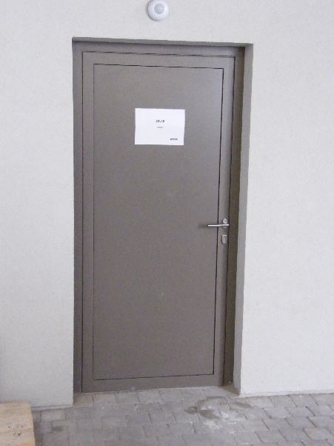

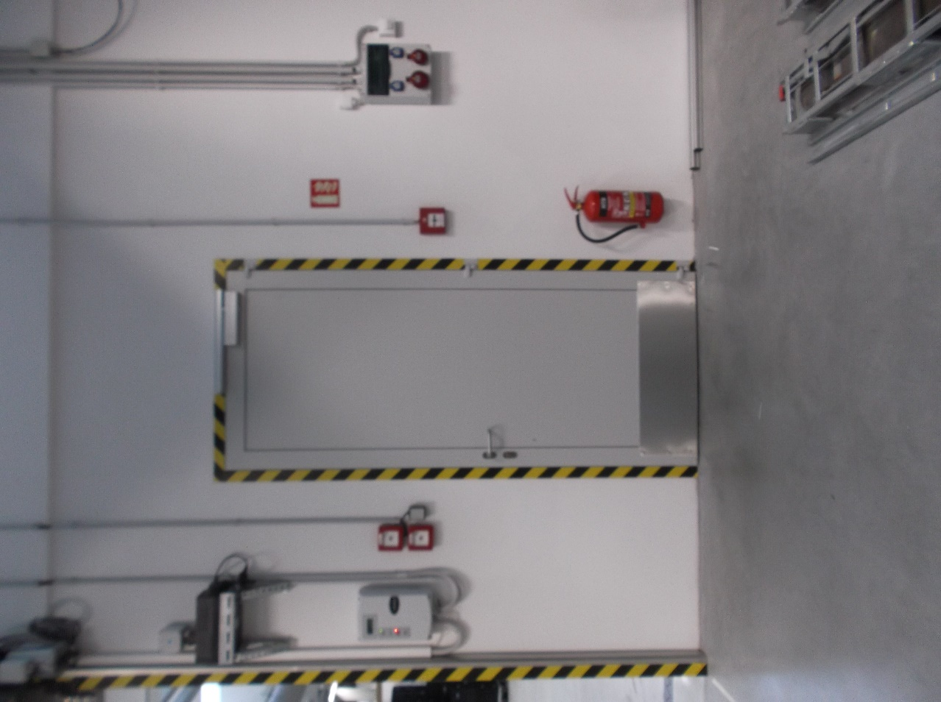

**Dvoukřídlé provedení**

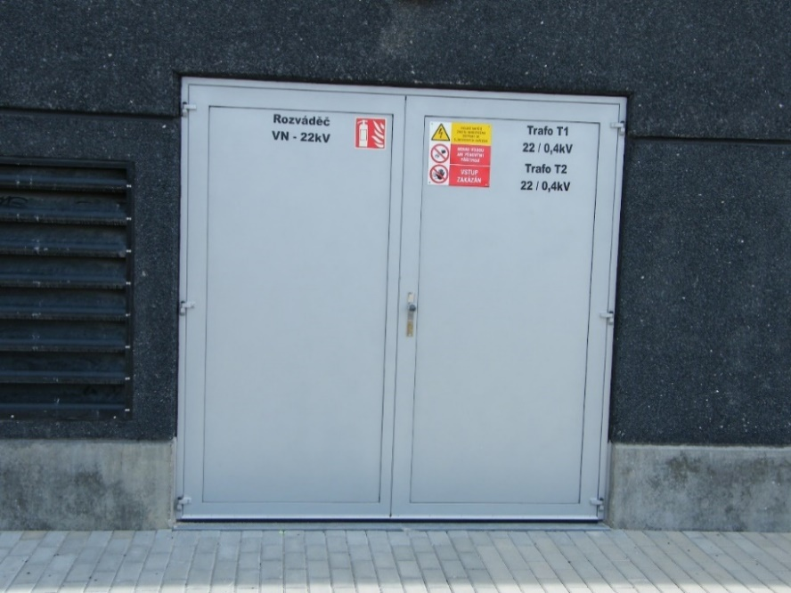

**Jednokřídlé protihlukové dveře - řezy**

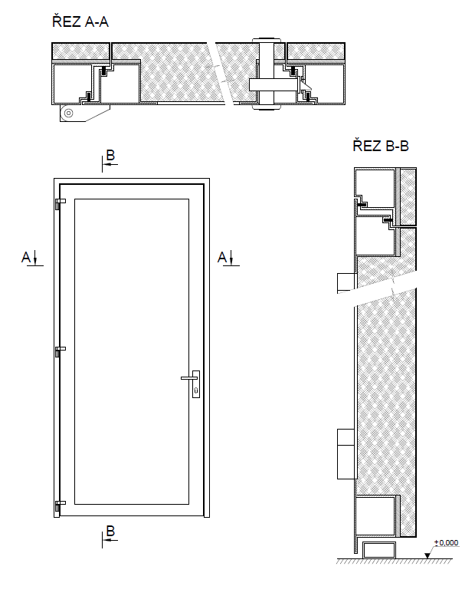

**Dvoukřídlé protihlukové dveře - řezy**

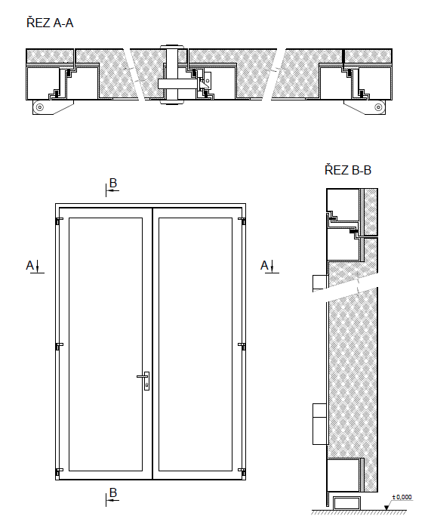

Typy zárubní:

(pro jednokřídlé a dvoukřídlé dveře jsou zárubně shodné)

Z

T

L

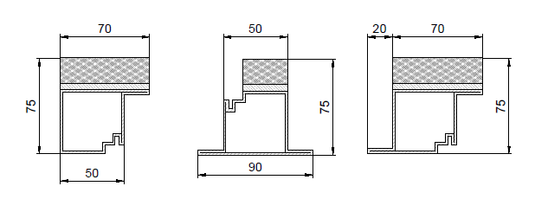**Pro 45 dB**

**Pro 47 dB**

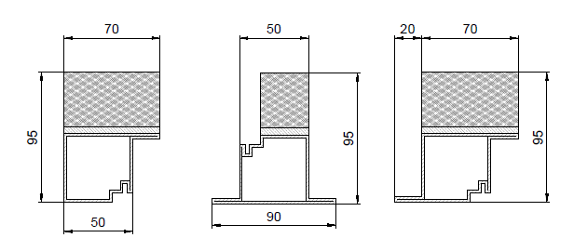

Příklady kotvení zárubní:

Do zdiva

Do ocelové konstrukce

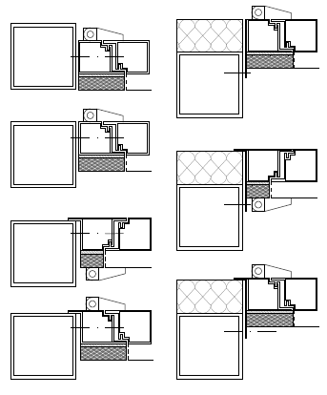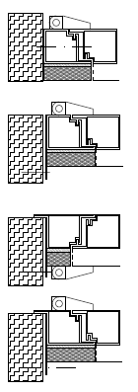

Kotveno středem profilu pomocí hmoždiny

Kotveno přes pomocný profil pomocí hmoždiny

Kotveno přes pomocný profil pomocí hmoždiny

Kotveno přes pomocný profil pomocí hmoždiny

Do ocelových konstrukcí jsou zárubně kotveny pomocí šroubů TEX středem profilu, nebo přes pomocný profil v případě umístění dveří do úrovně fasádního opláštění.

Prahové spojky:

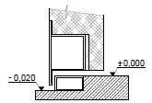

Prahová spojka 40/20 umístěna horní hranou v úrovni čisté podlahy.

Dveřní křídlo je na spodní hraně vyrobeno z „T“ profilu a těsní k prahové spojce. Úroveň podlahy ve směru otevírání dveřního křídla musí být min. o 20 mm níže než úroveň čisté podlahy.

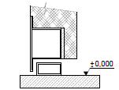

Prahová spojka 40/20 umístěna na čisté podlaze.

Dveřní křídlo je na spodní hraně vyrobeno z „T“ profilu a těsní k prahové spojce.

Prahová spojka má výšku 20 mm.

U protihlukových dveří je použit přechodový práh o výšce 20 mm. Dveře jsou v tomto provedení zkoušeny na zatékavost. Výška prahu 20 mm splňuje podmínky pro únikové cesty. Práh může být demontovatelný.

Stavební příprava:

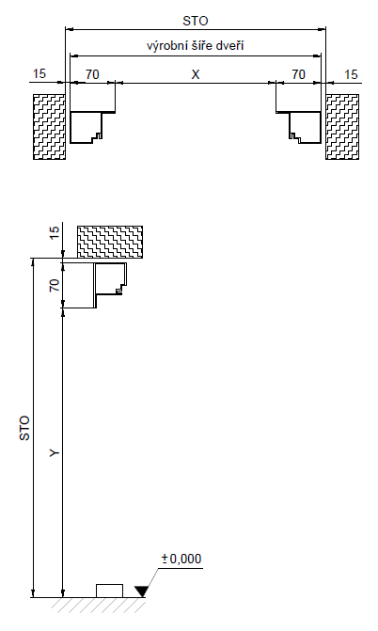

Při přípravě stavebního otvoru (STO) pro ocelové dveře je nutné počítat s šířkou zárubně a montážní vůlí, aby byl dodržen požadovaný čistý průchod. Rozměr zárubně je pro jednokřídlé i dvoukřídlé dveře stejný. Základní šíře profilu je 70 mm. Montážní vůle je 15 mm.

Příklad výpočtu šířky STO:

Požadovaná průchozí šířka X = 1000 mm.

1000+70+70 = **1140** +15+15 = **1170 mm**

Výrobní šíře dveří je 1140 mm.

**Šíře stavebního otvoru je 1170 mm.**

Příklad výpočtu výšky STO:

Požadovaná průchozí výška Y = 2000 mm

2000+70 = **2070** + 15 = **2085 mm**

Výrobní výška dveří je 2070 mm.

**Výška stavebního otvoru je 2085 mm.**

Montážní mezera je vyplněna montážní pěnou, nebo izolačním materiálem dle typu dveří.

Dveře je vhodné montovat do „hrubého“ stavebního otvoru a po montáži provést začištění špalet. V případě montáže do „čistého“ stavebního otvoru lze zárubeň olištovat.